**МАРШРУТ ВЫХОДНОГО ДНЯ**

**«Река Клева»**

                                                         Рекомендуемый возраст:

                                                         дети 5-6 лет

                                           Уважаемые родители!

  Предлагаем Вам совершить пешую прогулку со своим ребенком  к реке Клева.

Мы надеемся,  что совместный поход всей семьёй на природу научит ребёнка понимать её, всматриваться вдаль, принюхиваться к запахам трав и воды, любоваться красотой природы, выражать свои переживания.

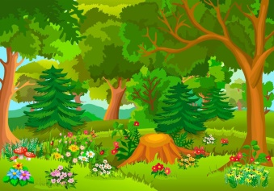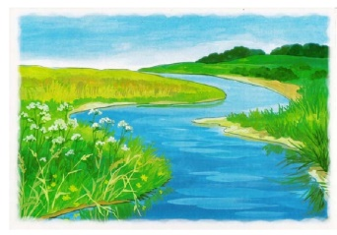



Рекомендуемсовместно с ребенком обсудить план безопасного маршрута, рассказать ему, что он может увидеть интересного, как следует себя вести в природе.

 Итак, мы   берём все необходимое для прогулки и отправимся в путь. Впереди - дорога. Напомните ребёнку, где нужно переходить дорогу, как себя вести при переходе проезжей части. Дальше идем через лес. Вспоминаем вместе с ребенком правила поведения в лесу.

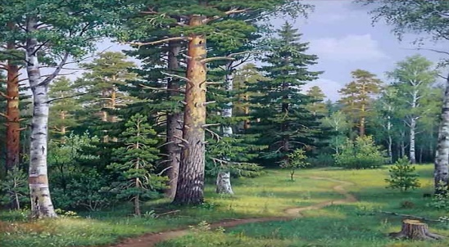По дороге к пруду обращаем внимание на знакомые ребёнку травянистые и цветущие растения и на то, сколько деревьев вокруг и какие все они  разные. Уточняем, знает ли он, как называются эти деревья?  Предлагаем поиграть в игру « К названному дереву беги», потрогать стволы деревьев - какие они на ощупь? Чем покрыты? У каких деревьев кора гладкая? У берега водоёма наблюдаем, где любит расти ива. Спрашиваем, знают ли дети, как в народе называют иву. Почему кажется, что ива плачет?

Предлагаем отгадать загадку о другом дереве:

<https://afez.ru/zagadki-dlya-detej-s-otvetami/derevya>

Спрашиваем, чем нравится людям это дерево? Какая она, березка?

Предлагаем с ребёнком поиграть в игру « Украсим берёзку комплиментами».

 По дороге к пруду всей семьёй заучиваем стихотворение

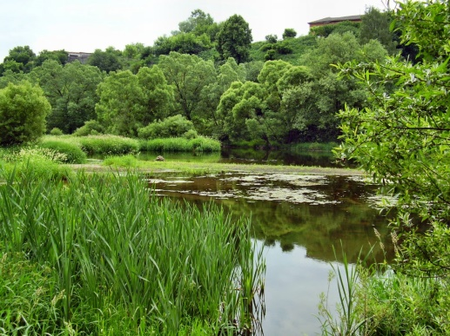Р.Валеевой*:*

Красивая земля моя,

Родные, милые края.

Роднее нет для нас земли

К тебе душой мы приросли!

Предлагаем ребёнку посмотреть, как красиво вокруг, *«сфотографировать»*  эту  великолепную природу. Напоминаем малышу о правилах поведения на природе: давай с берега будем наблюдать за прудом, не нарушая мирной жизни этих обитателей, посмотрим, что есть под водой, кто там живет, кто плавает, что растет.

Можно спросить у ребенка: это река, пруд, ручей или озеро? Уточнить, знает ли он, что в ручье вода движется быстро, она очень холодная, чистая, а в пруду и озере вода спокойная, движется от дуновения ветра. Предлагаем

полюбоваться, как красиво поверхность воды блестит на солнце, что в ней отражается. Подойдем к воде поближе, присядем на корточки и потрогаем рукой воду - какая она? Спросим у ребёнка можно ли её пить.

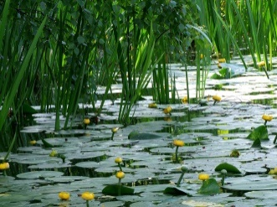Обратим внимание на знакомые ребенку травянистые и цветущие растения, которые встречаются на пруду, сочную траву возле воды. Полюбуемся красотой водно-прибрежного пейзажа (свешивающиеся ивы, отражающиеся в воде кустарники, гладкая поверхность воды, стройные березки вокруг пруда). Спросите, какие  растения пруда знает ребенок. Обратите внимание на то, как они произрастают: растения с высоким стеблем образуют первый ярус; растения со стелющимися стеблями и не такие высокие — второй ярус; третий ярус образуют мхи. Расскажите малышу, для чего нужны растения в пруду (это питание, для дыхания обитателей водоёма, жильё и защита для обитателей).

 Понаблюдайте вместе за растениями, пополните  книги для сбора и засушки растений. Покажите ребёнку траву-ряску, кувшинку, камыши, лилию.

Уточните, почему они водяные растения?  Обратим внимание, что водяные растения   очищают воду, наполняют её кислородом, которым дышат животные водоема.

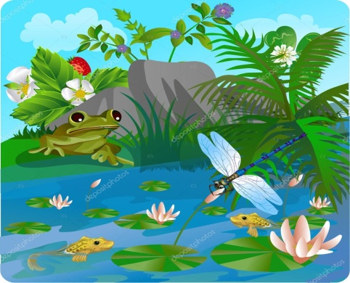

Понаблюдайте вместе с ребёнком за плавающими в воде рыбками, головастиками, лягушками, насекомыми, спросите у них, как они выглядят. Прочитайте стихи о подводном мире

<http://doshkolnik.ru/stihi/13869-podvodnyiy-mir.html>

Спросите у ребёнка, каких еще животных можно встретить на водоеме?

Организуйте наблюдения за животными, расскажите, как приспособлены утка, лягушка к жизни на берегу и в воде, какие у них перепонки на лапах, как они передвигаются по суше и в пруду, чем кормятся, есть ли у них враги,

 какую пользу они приносят? Проговорите народные приметы про лягушку вместе с ребенком:

Лягушки по суше прыгают — это к дождю.

                             Лягушки к удаче, к деньгам.

Покажите ребенку животных и насекомых, которые обитают в водоёме и его окрестностях: жук-плавунец, водомерки, прудовики, рыбы, ужи, лягушки. Над водой летают стрекозы, бабочки, комары. Покажите ребенку, как выглядит кузнечик, расскажите, где у него ушки, чем питается, есть у него враги и как он спасается от них. Обратите внимание ребенка на летающих над водой и берегом   стрекоз, полюбуйтесь их красотой, стремительностью их полета. Расскажите, как выглядит стрекоза, на кого охотится, почему у неё огромные глаза и короткие усики, куда откладывает свои личинки, как происходит превращение личинки во взрослую стрекозу. Спросите у ребенка, как выглядит комар, где у него находится орган слуха, почему возле рек, прудов и болот всегда много комаров? Почему их называют вредными насекомыми?

Обратите внимание малыша, что  на берегу много красивых и интересных камешков и ракушек, предложите их собрать  немножко в ведерки для поделок. Помогите  ребенку сделать вывод, что пруд -  красивое место, куда приходят погулять многие. И нам нужно беречь это место, и не только это место, но и другие уголки природы нашей страны. Вместе с ребенком установите знаки возле пруда: «Не бросайте мусор!», «Берегите природу!».

В конце прогулки предложите малышу поиграть в подвижную игру «Аист и лягушата». Можно понаблюдать за рыбаками, устроить пикник.

Домой можно отправиться полем.

Обратите внимание на работу механизатора в поле, на растения и послушайте пение жаворонка.

**Подвижные игры**

**https://nashydety.com/aist-i-lyagushki-starinnaya-russkaya-igra/**

**Задания после завершения прогулки**

1. Дома вместе с ребенком проявите ваши *«фотографии»*и  нарисуйте то, что  видели, то что *«фотографировали»*.

2.Сделайте из рисунков «Альбом впечатлений».

3.Допишите  «Жалобную книгу природы». Какие пункты хотел бы добавить в эту книгу ваш ребенок? ( «Не загрязняйте водоемы, рыбы любят жить в чистой воде!» «Не ломайте деревья! Они очищают наш воздух!»)

4. Сделайте аппликацию.

5.Проведите опыты с водопроводной водой и водой из пруда, какая чище?

**Дополнительная информация в « маршруте выходного дня»**

С собой предлагаем взять старую книгу для сбора и засушки растений, бинокли и лупу, чтобы увидеть много интересного и удивительного в природе, телефон, чтобы записать звуки природы, пение птиц, звуки листвы, насекомых, ведерко для воды, чистую воду, аптечку, продукты для пикника.

**Когда родители могут больше времени провести со своими детьми?**

**Конечно, в выходные дни. Каждая семья имеет свои традиции и свой опыт проведения выходных. А мы предлагаем организовать совместный семейный досуг в том населённом пункте, где вы**

**проживаете.**

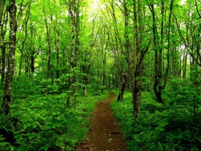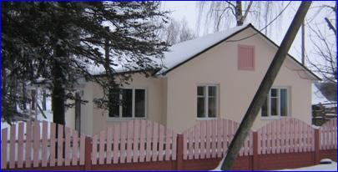**Хорошего вам отдыха!**



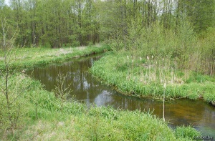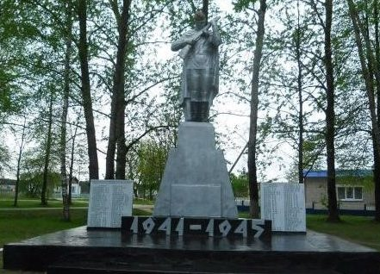

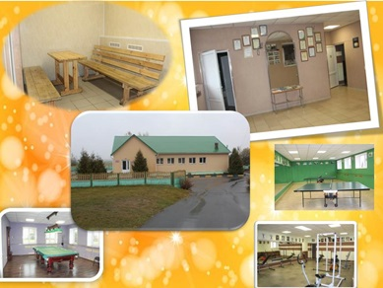

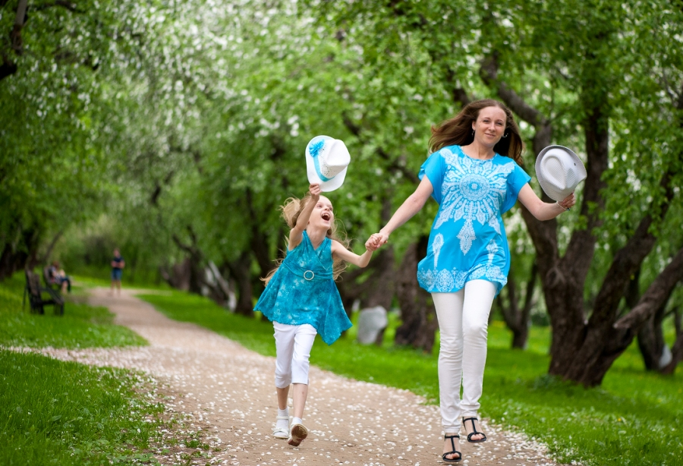**Маршрут “Прогулка в лес”**

Рекомендуемый возраст ребенка: 3-6 лет

***Для прогулки Вам понадобится:***

-вода;

-карта маршрута;

-ведерки.

-перед прогулкой посмотрите картинки птиц, животных, растений, почитайте литературу про лес

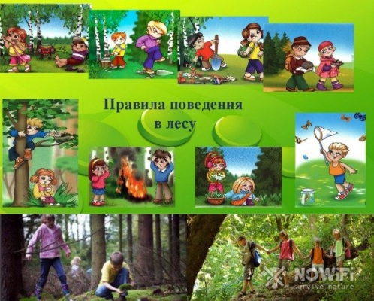-средства против укусов насекомых;

-легкий перекус

Расскажите ребёнку о правилах поведения в лесу.

**https://nsportal.ru/detskiy-sad/raznoe/2018/10/23/beseda-s-detmi-podgotovitelnoy-gruppy-pravila-povedeniya-v-lesu**

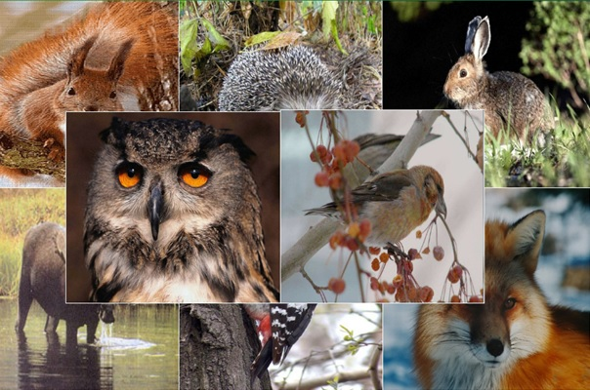Обратите внимание на природу. Познакомьте ребенка, что это смешанный лес, т.к. здесь произрастает хвойный лес, лиственные деревья. Если это маленький ребенок, покажите, чем отличается елка от сосны; если это дети старшей группы - уточните представления об этих деревьях. Обратите внимание, как оживает природа в лесу: пение птиц, растительность.

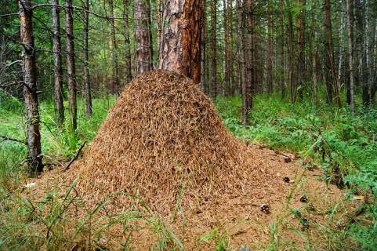Расскажите ребенку, что в этом лесу есть зайцы, белки, ежи, очень много птиц: лесной голубь, дятел, снегирь и мн. другие

Понаблюдайте за муравьями. Рассмотрите их домик

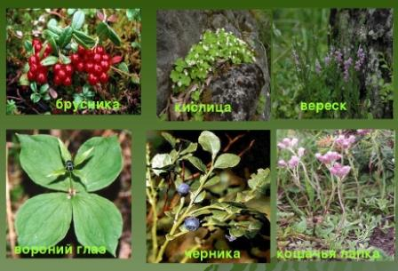Познакомьте с растениями, которые тоже произрастают в этом лесу (земляника, черника, малина, заячья капуста) Объясните ребенку, что ценность леса в очищении воздуха. Спросите у ребенка, что будет, если не останется лесов, если их взять и вырубить?

Во время прогулки поинтересуйтесь как называются домики, в которых живут белка, заяц, еж, муравьи. Предложите поиграть в игры:

- «Кто больше насобирает шишек в ведерко»;

- «найди сосну/елку/березу»;

- поиграйте в догонялки

Если вам посчастливится на своем пути встретить белочку, ежика, обязательно за ними понаблюдайте, проговорите, чем они питаются, как проходит их зимовка.

Возьмите с собой в лес маленький перекус и можно организовать пикник

После прогулки предложите ребенку слепить ежика, нарисовать лес.

Чтобы закрепить полученные представления, после прогулки можно прочесть:

- «В Лесу» Чарушин Е.И. рассказы про животных нашего леса

https://mishka-knizhka.ru/rasskazy-dlya-detej/rasskazy-charushina/v-lesu-charushin-e-i/;

- «Этажи леса» Пришвин М.М.

https://mishka-knizhka.ru/rasskazy-dlya-detej/rasskazy-prishvina/jetazhi-lesa-prishvin-m-m/

- «Лесной доктор» Пришвин М.М

<https://mishka-knizhka.ru/rasskazy-dlya-detej/rasskazy-prishvina/lesnoj-doktor-prishvin-m-m/>

А также предложите ребенку выучить стихотворение про лес:

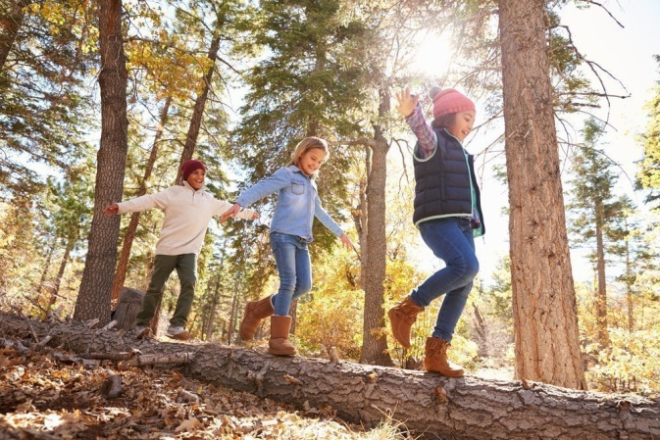**В лесу**

Я с утра в лесу гуляю.

От росы я весь промок.

Но зато теперь я знаю

Про березку и про мох.

Про малину, ежевику,

Про ежа и про ежиху,

У которых за ежат

Все иголочки дрожат.

Н. Матвеева

**Маршрут «Библиотека»**



**Объект посещения: Лешницкая сельская библиотека**

**Режим работы**

**Понедельник, воскресенье - выходной**

**Вторник - суббота-11:00-20:00**

**Перерыв: 14:00-15:00**

**Начинать подготовку к походу в библиотеку надо дома с разговора о книге и книжных шкафах, с игры «в библиотеку» или «больницу для книг».**

**Посещение библиотеки с ребенком дошкольного возраста – чудесная альтернатива домашнему досугу, когда погода на улице не располагает к длительным прогулкам.**

**Перед посещением необходимо объяснить ребенку, что библиотека – это место, где можно выбрать понравившуюся книгу, но потом ее нужно вернуть, чтобы почитали и другие. Что это место, где нельзя бегать и шуметь, нужно разговаривать тихо, а лучше всего – шепотом. Все это поможет лучше понять, как правильно себя вести. Полезно перед посещением библиотеки узнать, что бы хотел ребенок почитать. Возможно, это сказки или приключения, рассказы о животных или веселые стихи. Это поможет выбрать правильное направление. Хотя в процессе поиска интересной книги ребенок может выбрать совсем другое, неважно, главное, чтобы ему было это интересно.**

**Чем раньше вы отведете ребенка в библиотеку и приобщите к чтению, тем больше вероятность, что у ребенка появится желание читать. А читающий человек всегда отличается умом, широким кругозором, эрудированностью, с ним интересно общаться и у него больше возможности проявить себя.**

**В библиотеках всегда подготовлены экспозиции, посвященные грядущим праздникам или дню рождения кого-нибудь из авторов. Атмосфера спокойствия располагает к рассматриванию обложки, форзаца и иллюстраций – общению с детской книгой. Наверняка в такой обстановке получится увидеть собственного ребенка с новой стороны.**

**Прочтите ребенку стихи о книгах**

**https://www.sites.google.com/site/bibliotekadladetej/v-pomos-kollegam/stihi-o-ctenii-i-knigah**

**Загадайте ребенку загадки про сказочных героев**

**https://deti-online.com/zagadki/zagadki-pro-skazochnyh-geroev/**

**Рекомендации:**

**- не забывайте о соблюдении правил дорожного движения!**

**- одевайте детей в соответствии с погодными условиями;**

**- соблюдайте питьевой режим на прогулке;**



**Уважаемые родители!**

**Маршрут выходного дня**

**«Прогулка к памятнику погибшим землякам»**

**Приглашаем Вас вместе с детьми совершить прогулку к Памятнику погибшим землякам. Воспитание каждого из нас начинается в первую очередь в семье. Такая прогулка позволит Вам не только сблизиться, провести время вместе, получить новые впечатления, но и поможет воспитать патриотические чувства, интерес к прошлому родного края у Вашего ребенка, сформировать представления о героизме, привить уважение к ветеранам Великой Отечественной войны.**

**Перед прогулкой:**

Собираясь на прогулку, подготовьте удобную обувь, не забудьте о головных уборах, запасе питьевой воды, заряженных мобильных телефонах. Сообщите ребёнку цель прогулки: «Мы с тобой посетим памятник, установленный в честь погибших воинов во время Великой Отечественной войны».

Выходя из дома, побеседуйте с ребёнком о правилах дорожного движения: где должен двигаться велосипедист (если вы выбрали велосипедный вариант прогулки), как правильно нужно переходить улицу, напомнить о том, что во время движения нужно быть внимательным и сосредоточенным. Вспомните, что обозначают эти термины: проезжая часть,



тротуар, велосипедная дорожка, пешеходный переход, дорожный знак, транспорт и т.п.

.

**Рекомендуем взять с собой небольшой букет цветов, чтобы ребёнок мог возложить его к подножию памятника, почтив память героя.**

**Содержание прогулки:**

* *во время прогулки:* обратить внимание на проезжающий транспорт, его разнообразие, загадать загадки о транспорте;

[**https://vashechudo.ru/raznoe/zagadki/zagadki-o-transporte-dlja-detei-5-7-let-s-otvetami.html**](https://vashechudo.ru/raznoe/zagadki/zagadki-o-transporte-dlja-detei-5-7-let-s-otvetami.html)

объясните ребенку, как нужно вести себя: не шуметь, не баловаться, не осквернять памятник, чтить память героев минутой молчания (мальчикам снять головные уборы);

* *около памятника:* обратите внимание на внешний облик мужчины (мужественный, сильный, решительный разворот плеч и уверенный взгляд). Рассмотрите гимнастёрку: что на ней изображено на груди солдата (медаль, орден),что находится у подножия памятника (возложены венки и цветы). Почтите память минутой молчания, возложите к памятнику цветы;
* Прочитайте и разучите стихотворения

https://34rev.tvoysadik.ru/?section_id=265

* поиграйте с ребёнком в словесную игру «Четвёртый лишний».

**Вопросы для беседы:**

* В честь кого установлен памятник?
* Опиши памятник. Как он выглядит?
* Почему люди приносят цветы к памятнику?
* Кого можно назвать защитниками своей страны?
* Как мы храним память о героях войны?

**После прогулки:**

* Предложите своему ребёнку вылепить из пластилина памятник или нарисовать рисунок мемориального комплекса.
* Организуйте общение ребёнка с другими взрослыми, детьми (родственники, соседи) для того, чтобы ребёнок смог поделиться впечатлениями, закрепить и осмыслить полученную информацию.